Diseño del Sistema de Pasajes Intermunicipales - Transipiales S.A.

Nombre:
Carlos Fernando Paredes Riascos.

Facultad:
Ing De Sistemas

Profesor:
Harodl Bolaños

Universidad:
Cooperativa De Colombia

Introducción
El documento describe el diseño del sistema de pasajes intermunicipales para la empresa Transipiales S.A. El sistema permitirá la gestión de reservas, pagos, check-in y el uso de pasajes para rutas intermunicipales. El diseño incluye un modelo de objetos, diagramas UML y un modelo entidad-relación (ER), todos estos representados con las herramientas PowerDesigner y Enterprise Architect.

Identificación de Atributos y Abstracción del Sistema
Entidad: Pasajero
Atributos:
- - ID
- Identificación
- Teléfono
- Correo electrónico
- Fecha de nacimiento
Relación: Puede hacer varias Reservas.
Entidad: Reserva
Atributos:
- - ID
- Fecha de reserva
- Estado de reserva
- Número de asiento
- Fecha del viaje
- Origen
- Destino
Relación: Pertenece a un Pasajero y a una Ruta.
Entidad: Pago
Atributos:
- - ID
- Método de pago
- Monto
- Fecha de pago
Relación: Está asociado a una Reserva.
Entidad: Ruta
Atributos:
- - Código de ruta
- Ciudad de origen
- Ciudad de destino
- Duración estimada
- Horario de salida
- Vehículo asignado
Relación: Tiene varias Reservas y es operada por un Conductor.
Entidad: Vehículo
Atributos:
- - Placa
- Tipo de vehículo
- Capacidad
- Estado
Relación: Asignado a una Ruta.
Entidad: Conductor
Atributos:
- -ID
- Identificación
- Licencia de conducir
- Teléfono
Relación: Opera una Ruta.

Modelo Entidad-Relación (ER)
El modelo entidad-relación relacionará las entidades previamente identificadas: Pasajero, Reserva, Pago, Ruta, Vehículo y Conductor.
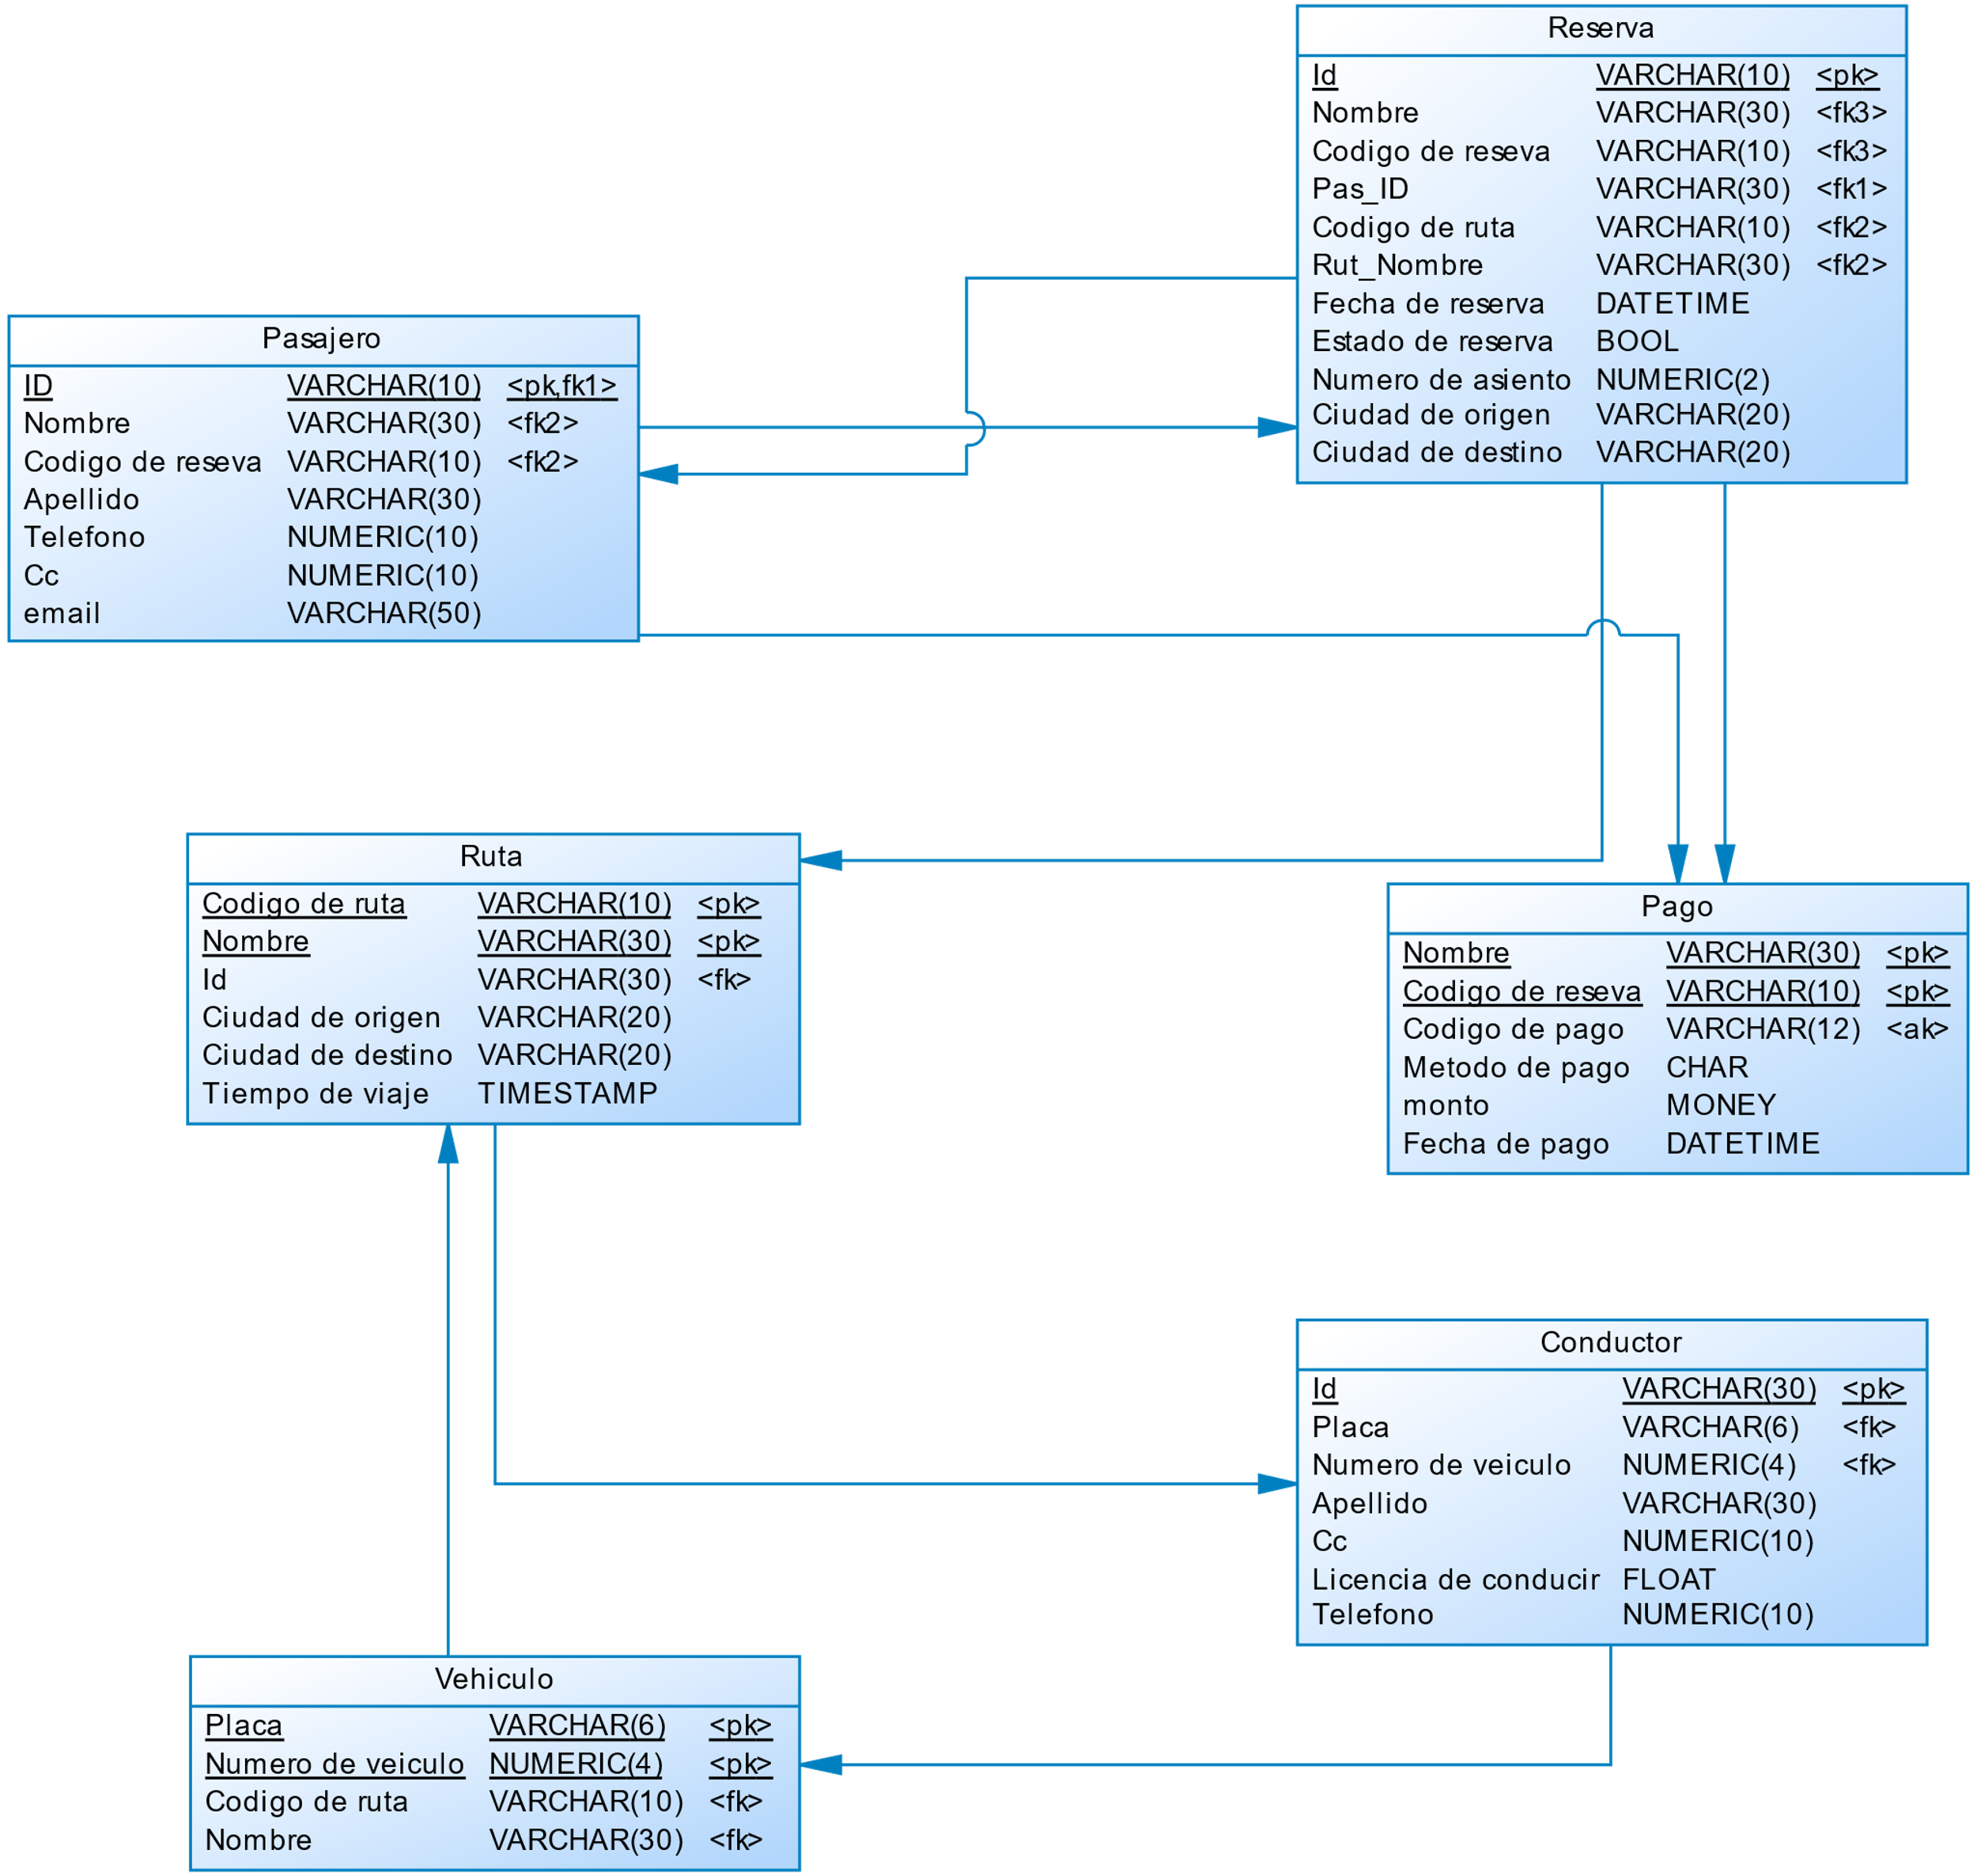

Diagrama de Casos de Uso
El diagrama de casos de uso representará las interacciones principales entre los actores (Pasajero y Operador) y el sistema. El diagrama fue diseñado en Enterprise Architect y contiene casos de uso como la realización de reservas, pagos, check-in y administración de rutas.

Diagrama de Clases
El diagrama de clases incluirá las entidades previamente descritas (Pasajero, Reserva, Pago, Ruta, Vehículo, Conductor) mostrando sus métodos principales y las relaciones entre ellas, como asociación, composición o herencia. Este diagrama también se realizara realizado con Enterprise Architect.

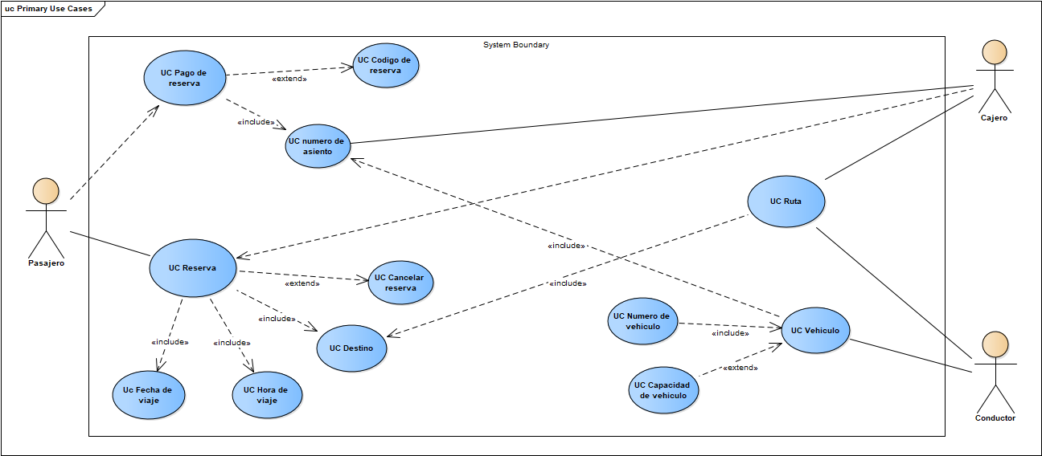

Conclusión
El diseño del sistema de pasajes intermunicipales para Transipiales S.A. proporciona una solución eficiente para la gestión de reservas, pagos y operación de rutas intermunicipales. Se ha elaborado un modelo de objetos, diagramas UML y un modelo entidad-relación, que cumplen con los requisitos dados.

